080158

Là-bas dans la prairie
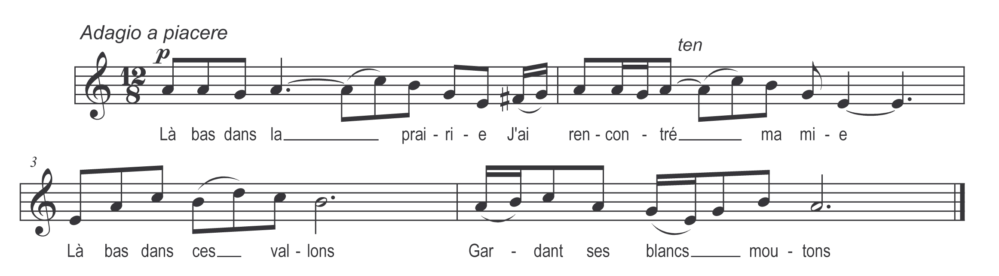

Là-bas dans la prairie
J’ai rencontré ma mie
Seule dans ces vallons
Gardant ses blancs moutons

Je m’suis approché d’elle
Pour lui conter les peines
Les peines et les tourments
Qu’elle me donne en tout temps¹

Si vous saviez la belle
Comme amour donne de peine
Vous béniriez le jour
Que l’on vous fait l’amour

Veux-tu venir mignonne
Veux-tu v’nir à Bayonne
Avecque mes talents
Nous gagn’rons d’l’argent

Quand elle fut dans ces landes
Grand Dieu ! comme a sont grandes²
O berger mon ami
Somm’s-nous loin du logis

Courage ma mie courage
J’approchons du village
A la première maison
Belle nous logerons

Oh ! da ! bonjour l’hôtesse
Qu’y a-t-i’ pour ma maîtresse
Une tranche de jambon
Ça s’ra t-il assez bon

Qu’on apporte sus la table³
De beaux plats de salade
Salade de céleri
Pour mettre en appétit
Qu’on apporte sus la table³
Du bon vin de la cave
Du vin de liqueur
Pour réchauffer son cœur

La petite bécasse
Nuit et jour sur la glace
N’a pas plus d’agrément
Qu’une fille sans amant

L’oiseau qui sur la branche
Toujours qui pleure qui chante
N’a pas plus de frayeur
Qu’ l’amant n’en a au cœur⁴

Montons dans ma chambrette⁵
Car je vois v’nir mon père
Mon père aussi maman
Ah! cachons nous promptement

Bonsoir madame l’hôtesse
Je suis là pour finesse
Y a-t-i’ dans vot’ maison
Une fille et un garçon

Ah oui ! répond hôtesse⁶
L’galant et la maîtresse
Ils sont tous deux en haut
A prendre leur repos

Dans le manuscrit : ¹Qu’j’ai pour elle en tout temps
²Grand Dieu ! comme ell’s sont grandes
³Qu’on apporte sur ma table
⁴Qu’ l’amant en a au cœur
⁵Montons dans la chambrette
⁶Ah oui ! dit l’hôtesse

